№ п/п | Наименование товара | Наименование показателя, технического, функционального параметра, ед. изм. Показателя
1 | Детский игровой комплекс  Примерный эскиз  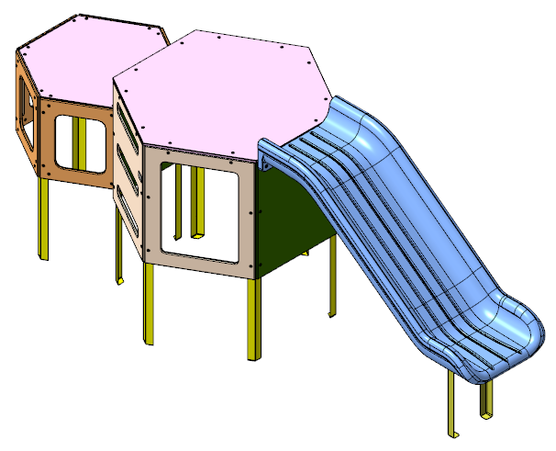 | Конструктивно комплекс представляет собой конструкцию в виде двух шестиугольных каркасов из панелей с отверстиями, скрепленную уголками и грунтозацепами, с установленной крышей и присоединенной горкой 950 мм.  Изделие должно представлять собой устойчивую конструкцию, обеспечивающую безопасные условия для занятий на открытом воздухе.  Конструкция должна обладать высокой ударопрочностью и виброустойчивостью. Во избежание травм и застревания одежды и частей тела, конструкция должна быть разработана по требованиям ГОСТ Р 52169 -2012.  Изделие должно методом бетонирования грунтозацепов. Изделие должно быть антивандальным.  Конструкция изделия должна быть без выступов и заусенцев, углы и края закруглены. Минимальный радиус закругления не менее 3 мм.  Выступающие части болтовых соединений должны быть защищены пластиковыми заглушками либо должны соответствовать требованиям ГОСТ Р 52169-2012.  Все металлические части конструкции должны быть окрашены полимерной порошковой эмалью методом запекания в заводских условиях, что предотвращает металл от коррозии.
1 |  | Внешние размеры
1 |  | Длина, ±25 мм | 4033
1 |  | Ширина, ±10 мм | 1442
1 |  | Высота, ±10 мм | 1097
1 |  | Комплектация
1 |  | Панель модуля боковая, шт. | 12
1 |  | Панель крыши модуля, шт. | 2
1 |  | Уголок прямой 430, шт. | 12
1 |  | Грунтозацеп | 9
1 |  | Горка 950, шт | 1
1 |  | Игровой модуль «малый», шт. | 1
 |  | Панель модуля боковая
 |  | Панель должна быть изготовления из пластика HDPE толщиной не менее 19 мм. Конструктивно представляет собой прямоугольную панель с отверстиями.
 |  | Панель крыши модуля
Панель должна быть изготовления из фанеры ФОФ толщиной не менее 18 мм. Панель по периметрам среза покрыта влагостойкой акриловой краской. Одна сторона крыши, которая будет располагаться сверху, имеет покрытие с шероховатостью, для обеспечения нескользящего износостойкого покрытия игрового комплекса.
Конструктивно представляет собой шестиугольную панель.
 |  | Уголок прямой 430
 |  | Уголок прямой 430 мм конструктивно представляет собой деталь, изготовленную из листа стального толщиной 2,5 мм, которая согнута по длинной стороне под углом 90 градусов. После гибки уголок имеет габариты 430х50х50 мм. Имеются 4 отверстия по два с каждого края на определенном расстоянии для крепления к панелям.
 |  | Грунтозацеп
 |  | Грунтозацеп конструктивно представляет собой деталь, изготовленную из листа стального толщиной 2,5 мм, которая согнута по длинной стороне под углом 120 градусов. После гибки уголок имеет габариты 1150 х50х50 мм (полки уголка 50 мм). Имеются 4 отверстия на определенном расстоянии для крепления к фанерным панелям. С края грунтозацепа, который будет установлен в бетонируемой части имеется отгиб, для обеспечения прочной установки в бетонном фундаменте. С верхнего края уголка имеются радиусы скругления 30 мм.
 |  | Горка 950 мм
Горка 950 должна состоять из следующих элементов:
- скат – 1 шт.;
- грунтозацепа – 1 шт.
- крепежа.
Скат горки должен иметь литую полую конструкцию из LLDPE линейного полиэтилена низкой плотности общими габаритами не менее 2080*394*703 мм. Рабочие поверхности горки гладкие, остальные поверхности шероховатые. В нижней части ската должен быть радиус закругления не более 50 мм. Скат должен состоять из стартового участка длиной не менее 378 мм, участка скольжения длиной не менее 1253 мм и участка торможения длиной не менее 444 мм. Радиус между стартовым участком и скольжения должен быть не менее R=340 мм, радиус между участком скольжения и торможения должен быть не менее R=260 мм.
Угол наклона участка скольжения должен составлять тридцать семь градусов.
Борта горки должны возвышаться над уровнем ската не менее, чем на 150 мм.
В нижней плоскости ската установлены гайки закладные М8.
Габаритные размеры ската в смонтированном положении должны быть не менее 1840*992*703 мм.
К нижней плоскости ската устанавливается грунтозацеп «П-образной» формы из листа толщиной 4 мм.

